LA CONSCRIPTION…..ENCORE
DGM

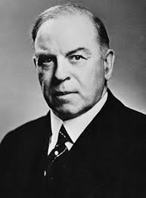

Le Premier Ministre du Canada en 1943 : Mackenzie King
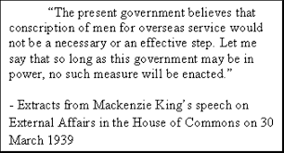

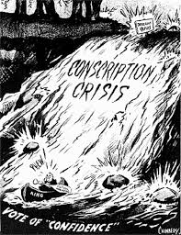
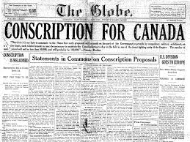

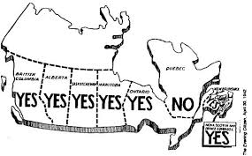

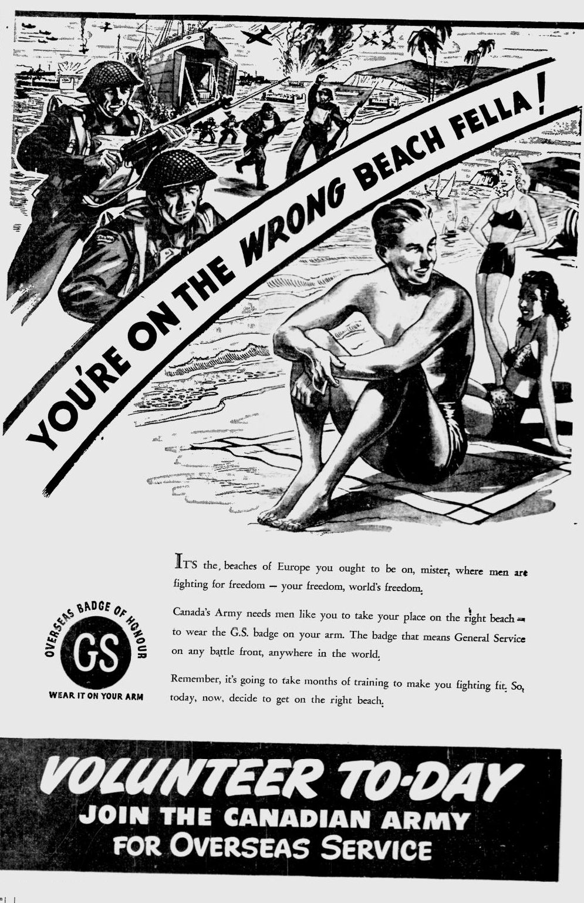

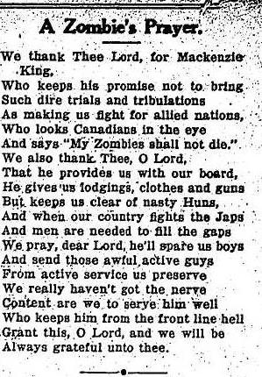

Canadian Zombies = Les hommes canadiens conscrits comme soldats pour combattre dans WW2 ont été appelés « zombies ». En 1944, le Canada a envoyé des conscrits à la guerre européenne. C’était très controversé.

Les décisions du Premier ministre du Canada, Mackenzie King :

Sépare le Canada en deux encore une fois (Canada-Anglais, Canada-Français)

Majorité (63%) vote en faveur du recrutement obligatoire en 1942.

16 000 hommes de service sont envoyés par force en Europe en novembre 1944.

